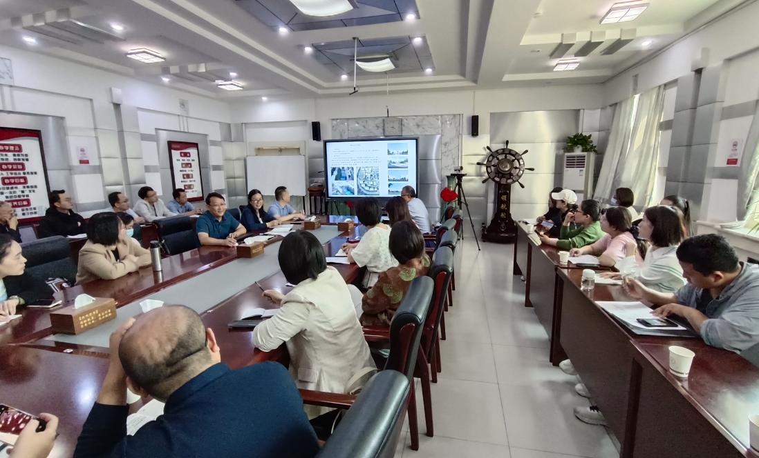

刘奇超老师做交流发言

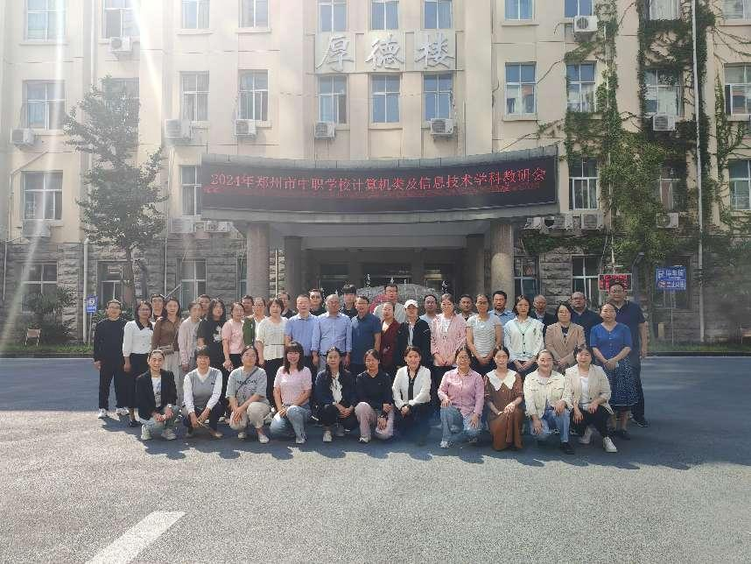

郑州市中等职业学校各校学科负责人合影

9月25日上午9点整，2024年郑州市中职学校计算机类及信息技术学科教研会在郑州市金融学校举行，会议由郑州市教育科学规划与评估中心职业教育教学研究室王蒙主持，郑州市中等职业学校中心教研组成员及各学校学科负责人参会，河南省职业院校省级名师刘奇超受邀在教研会上作“全国职业院校技能大赛对中职教学的引领和导向作用”专题报告。

刘奇超老师首先从文化内涵、管理机制、师资力量、竞赛特色等几个方面介绍了郑州市电子信息工程学校的基本情况，然后从“制度建设”、“文化引领”、“平台搭建”、“竞赛体系”、“第二课堂”等几个方面对郑州市电子信息工程学校参加全国职业院校技能大赛的具体做法作经验分享与交流，并将技能大赛对教育教学的引领和导向作用做了剖析和分享。讲座获得了参会的郑州市各中等职业学校计算机类和信息技术学科负责人一致好评。

据悉，郑州市电子信息工程学校2016至2023年期间参加全国职业院校技能大赛共获得一等奖12项，二等奖34项，三等奖20项，竞赛成绩在全国级河南省同类院校中处于领先地位。